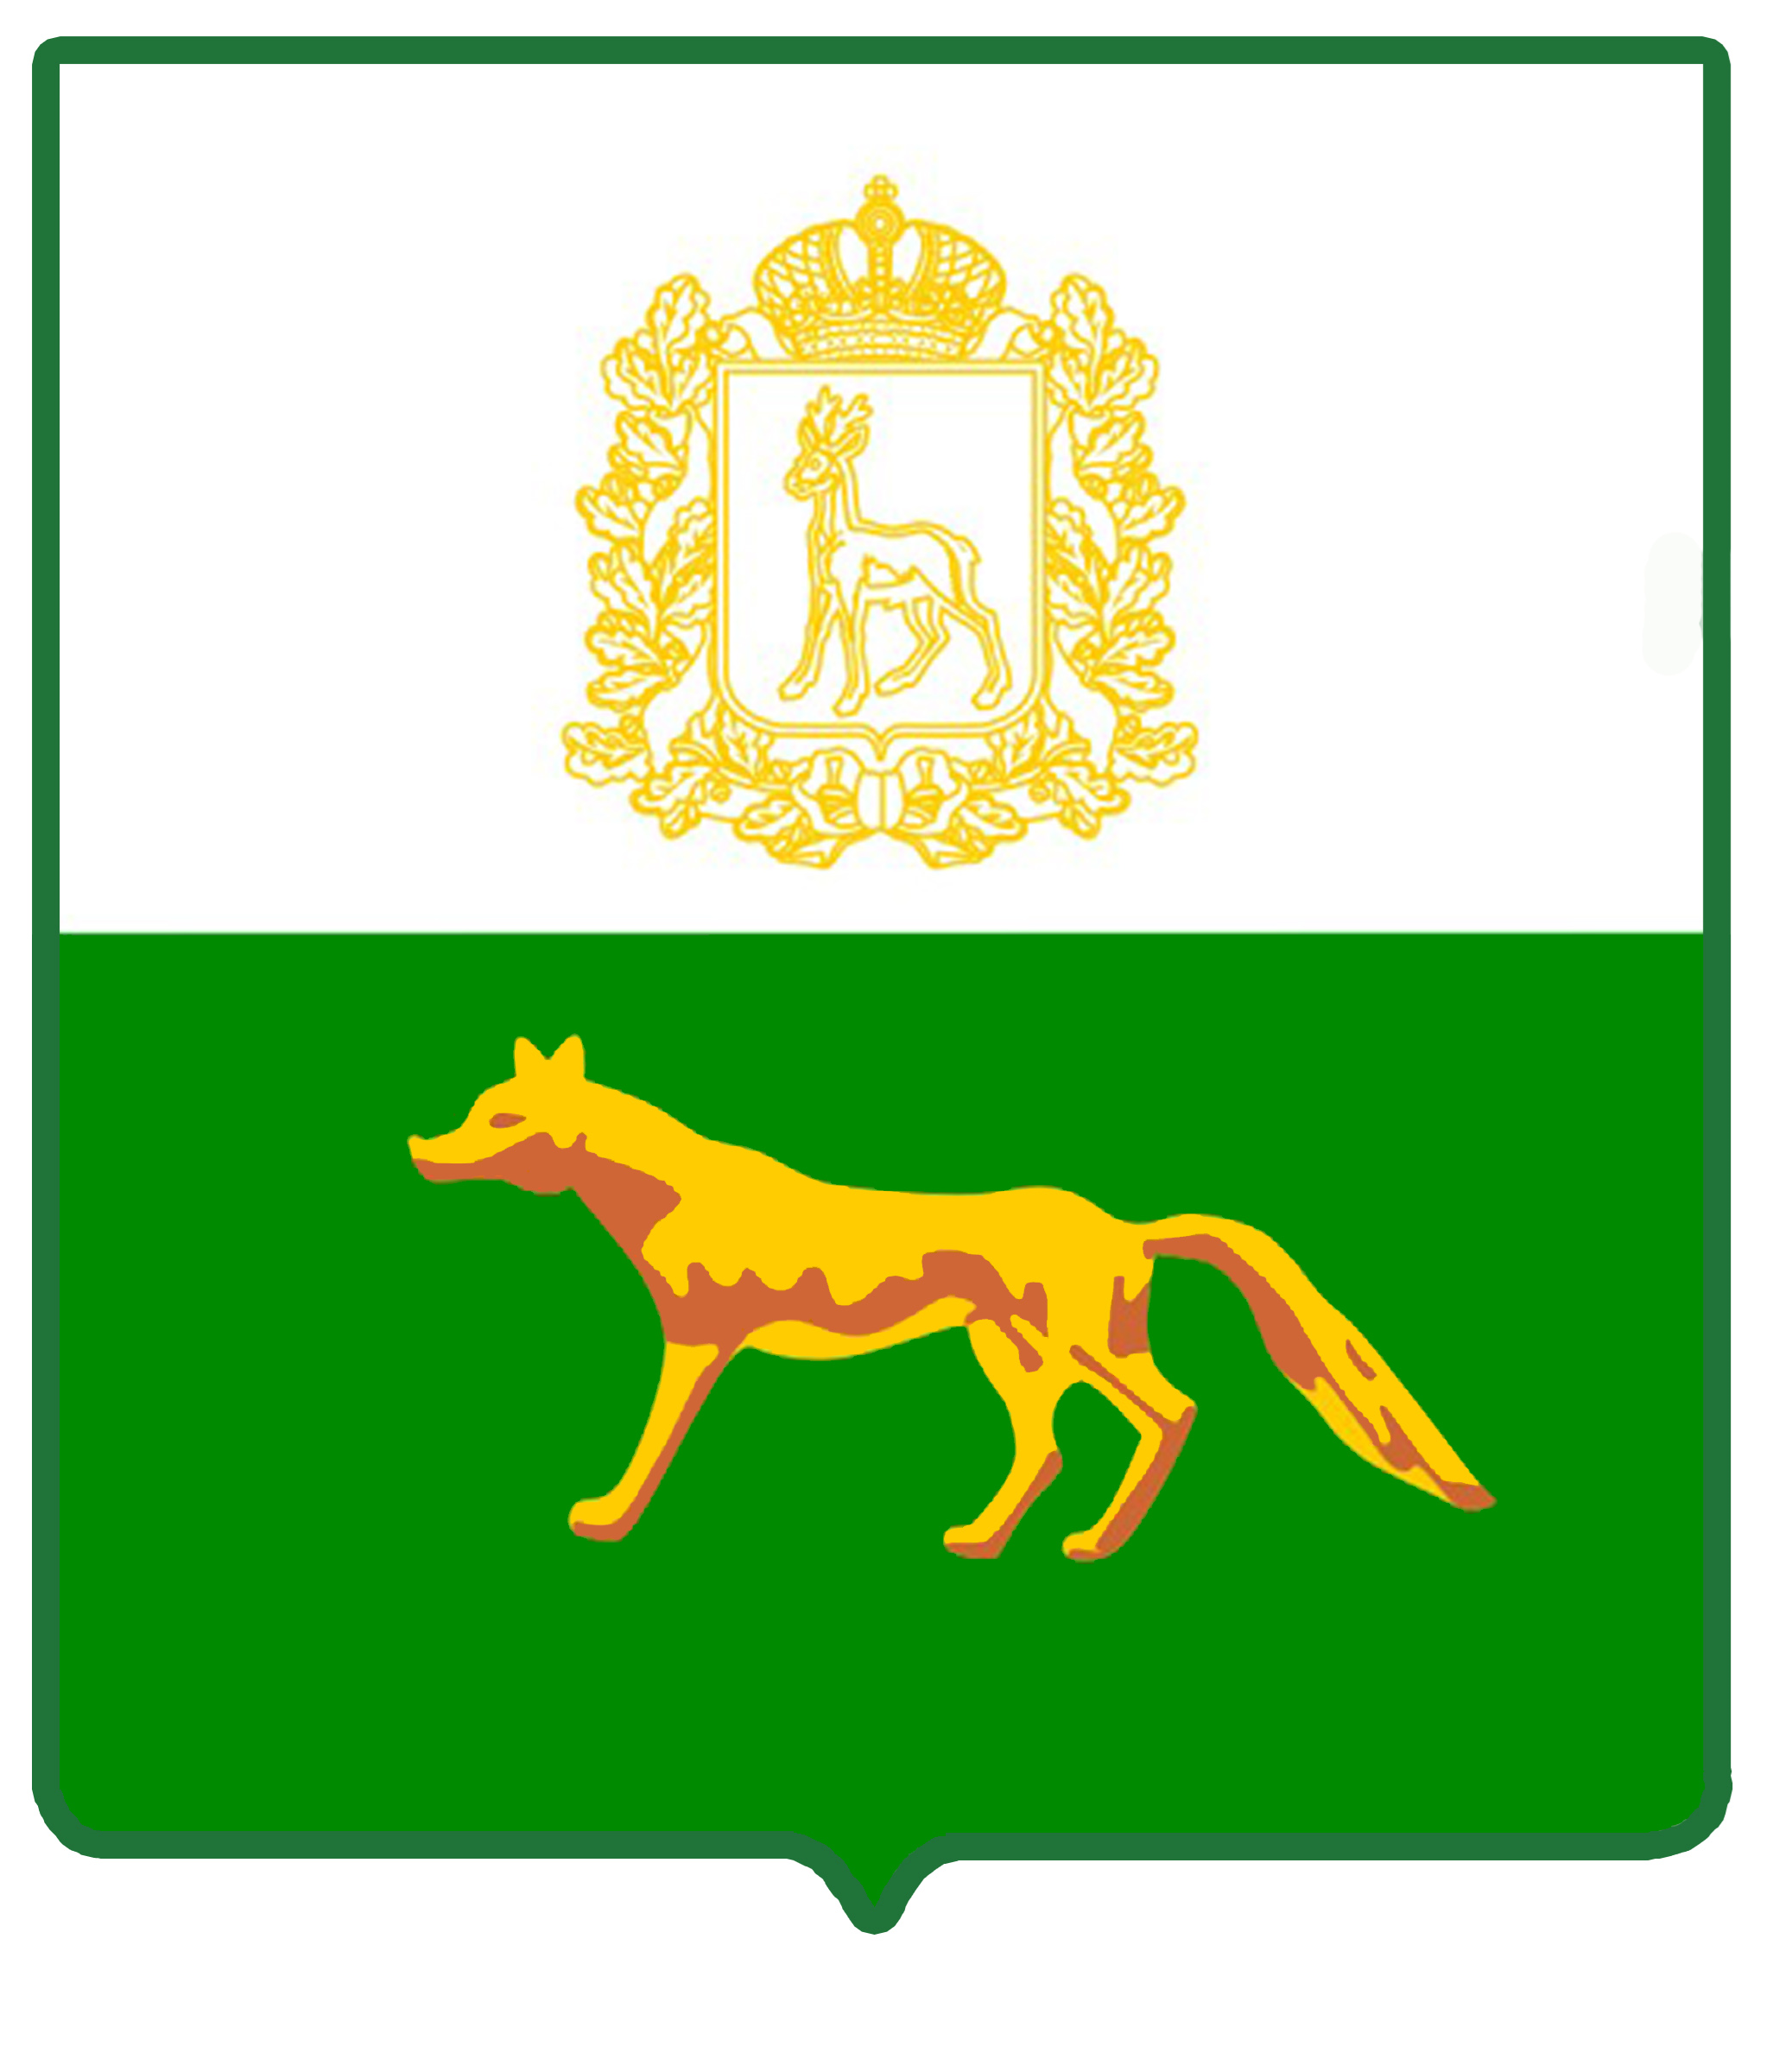
Администрация

муниципального района

Сергиевский
Самарской области

ПОСТАНОВЛЕНИЕ

« 22 » ноября 2021г.
№ 1054

О признании утратившим силу
Постановления Администрации
муниципального района Серги-
евский Самарской области № 885
от 15 сентября 2021 года «О под-готовке проекта планировки тер-ритории и проекта межевания
территории объекта АО Самара-
инвестнефть»: «Обустройство
Иржовского месторождения нефти» в границах сельского поселения Черновка, сельского поселения Верхняя Орлянка, сельского поселения Светло-дольск муниципального района Сергиевский Самарской области»

Рассмотрев обращение ООО «Средневолжская землеустроительная компания» исх. № К-1283 от 17.11.2021 г. «Об отмене Постановления о подготовке № 885 от 15.09.2021 г.», руководствуясь Градостроительным кодексом Российской Федерации, Федеральным законом от 06.10.2003 г. № 131-ФЗ «Об общих принципах организации местного самоуправления в Российской Федерации», Федеральным законом от 27.07.2010 г. № 210-ФЗ «Об организации предоставления государственных и муниципальных услуг», Администрация муниципального района Сергиевский Самарской области

ПОСТАНОВЛЯЕТ:

- Признать утратившим силу Постановление Администрации муниципального района Сергиевский Самарской области № 885 от 15.09.2021 г. «О подготовке проекта планировки территории и проекта межевания территории объекта АО «Самараинвестнефть»: «Обустройство Иржовского месторождения нефти» в границах сельского поселения Черновка, сельского поселения Верхняя Орлянка, сельского поселения Светлодольск муниципального района Сергиевский Самарской области».
- Опубликовать настоящее Постановление в газете «Сергиевский вестник» и разместить на сайте Администрации муниципального района Сергиевский по адресу: http://sergievsk.ru/ в информационно-телекоммуникационной сети Интернет.
- Настоящее Постановление вступает в силу со дня его официального опубликования.
- Контроль за выполнением настоящего Постановления оставляю за собой.

Глава муниципального района Сергиевский |  | А. А. Веселов

В.М. Второва

